“Київський фаховий коледж зв’язку”

Циклова комісія Комп’ютерної інженерії

**ЗВІТ ПО ВИКОНАННЮ**

**ЛАБОРАТОРНОЇ РОБОТИ №4**

з дисципліни: «Операційні системи»

**Тема:** **“Команди Linux для управління процесами”**

Виконавли студенти

групи КСМ-03Б

Команда: Вошкулат Я.С,

Шиманович-Север'ян М.А.

Перевірив викладач

Сушанова В.С.

Київ 2022

**Мета роботи:**

1. Отримання практичних навиків роботи з командною оболонкою Bash.

2. Знайомство з базовими командами для управління процесами.

**Матеріальне забезпечення занять:**

1. ЕОМ типу IBM PC.

2. ОС сімейства Windows (Windows 7).

3. Віртуальна машина – Virtual Box (Oracle).

4. Операційна система GNU/Linux – CentOS.

5. Сайт мережевої академії Cisco netacad.com та його онлайн курси по Linux

**Завдання для попередньої підготовки**

***Готував матеріал студент Вошкулат Я.С***

1. Прочитайте короткі теоретичні відомості до лабораторної роботи та зробіть невеликий словник базових англійських термінів з питань призначення команд та їх параметрів.

Таблиця 1

|  |  |
| --- | --- |
| Термін англійською | Термін українською |
| **Userlist** | Список користувачів |
| **Process ID** | Номер процесу |
| **Virtual memory** | Віртуальна пам’ять |
| **Physical memory** | Фізична пам’ять |
| **Logged** | Зареєстрований |
| **Developers program** | Програма для розробників |
| **Interprocess communication** | Міжпроцесна комунікація |

2. На базі розглянутого матеріалу дайте відповіді на наступні питання:

2.1. Які команди для моніторингу стану процесів ви знаєте. Як переглянути їх можливі параметри?

Команда top – відображає запущені процеси, яку кількість ресурсів вони витрачають та іншу технічну інформацію.

Команда free - показує буфери та кешовану пам'ять. Є кілька форматів, таких як КБ, МБ та ГБ. Для того щоб це змінити потрібно використовувати у команді параметри -m та -g.

Детальну документацію до цих команд та їх параметрів можна отримати за допомогою команди man, приклад man top.

2.2. Чи може команда ps у реальному часі відслідковувати стан процесів?

2.3. За якими параметрами можливе сортування процесів в команді top? Як переключатись між ними?

За кількістю памяті(top -o +%MEM), де + означає від більшого до меншого, де MEM можна замінити на TIME, PID. Швидко переключитись між режимами сортировки можна за допомогою комбінації клавіш: Shift+M,T,N.

2.4. Які команди для завершення роботи процесів ви знаєте?

Команда kill – має різні параметри, самий популярний це знищення (kill). Вона дозволяє примусово завершувати процес

Команда killall - це засіб яким можна зупинити процеси, використовуючи їх імена, а не номери PID.

3. Прочитати матеріал про роботу з процесами та використання клавіш у терміналі:

- [Ctrl + C, Ctrl + D, Ctrl + Z](https://younglinux.info/bash/ctrl-c)

- [Find out what processes are running in the background on Linux](https://www.cyberciti.biz/faq/find-out-what-processes-are-running-in-the-background-on-linux/)

4. Підготувати в електронному вигляді початковий варіант звіту:

- Титульний аркуш, тема та мета роботи

- Словник термінів

- Відповіді на п.2.1-2.4 з завдань для попередньої підготовки

**Хід роботи.**

1. Запустимо віртуальну машину, далі ВМ. Відкриваємо VMware Workstation, натискаємо «Файл – Відкрити» файл машини в системі та відкриваємо. Після, натискаємо «Запуск», вводимо пароль від профілю.
2. Дайте відповіді на наступні питання:

- Як вивести вміст директорії /proc? Де вона знаходиться та для чого призначена?

Охарактеризуйте інформацію про її вміст?

Proc - це віртуальна файлова система, яка створюється під час завантаження системи та знищується під час вимкнення системи. Вона містить корисну інформацію про процеси, які зараз виконуються. Файлова система proc також забезпечує середовище зв'язку між простором ядра та простором користувача.

Вивести вміст можна командою ls /proc, отримаємо такий результат в терміналі:

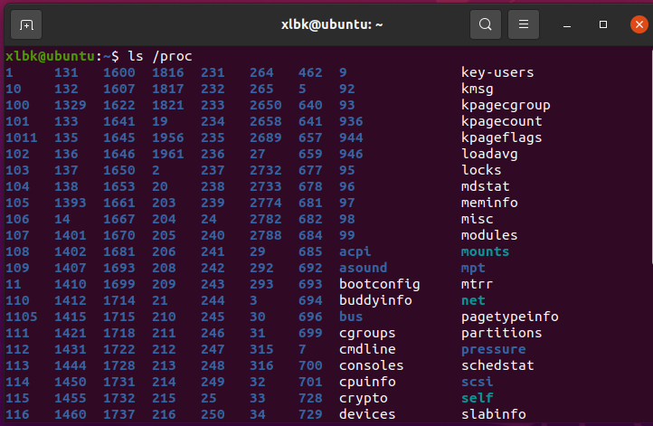

Рисунок 1 – «Термінал Ubuntu. Вміст

дерикторії proc»

- Як вивести інформацію про поточні сеанси користувачів. Якою командою це можна зробити?

Команда w – використовується для виведення інформації про сеанс авторизованих в системі користувачів. Містить інформацію в зазначеному порядку: поточний час, як довго працює система, скільки користувачів в даний час увійшли до системи, а також середнє завантаження системи за останні 1, 5 та 15 хвилин. Приклад:

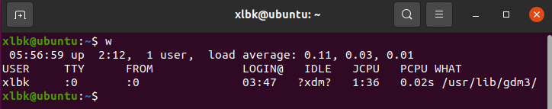

Рисунок 2 – «Термінал Ubuntu. Результат

виконання команди w»

- Які дії можна зробити в терміналі за допомогою комбінацій Ctrl + C, Ctrl + D та Ctrl + Z?

Ctrl+C – завершує поточну задачу; Ctrl+D – перериває виконання процесу та закриває термінал; Ctrl+Z – заморожує виконання процесу;

- Чим відрізняється фоновий процес від звичайного. Де вони використовуються?

На відміну від звичайних процесів, фонові не мають графічної візуалізації. Зазвичай виконують такі задачі: моніторинг системи, планування, сповіщення, перевірка оновлень.

- Опишіть наступні команди та поясніть що вони виконують – команда jobs, bg, fg.

Команда jobs - використовується для переліку завдань, які ви виконуєте у фоновому та активному режимах. Якщо підказка повертається без інформації, жодних завдань немає.

Команда bg - відновлює призупинений процес, зберігаючи його у фоновому режимі.

Команда fg - переміщує фонове завдання в поточному середовищі оболонки на передній план.

- Якою командою можна переглянути інформацію про запущені в системи фонові процеси та задачі?

Команда ps виконує таку задачу.

- Як призупинити фоновий процес, як його потім відновити та при необхідності перезапусти?

Призупинити процес який зараз підключений до терміналу можна ввівши «Ctrl+Z». За допомогою команди bg. Щоб перезапустити процес потрібно ввести таку команду: kill -19 «PID процесу».